**KLASA III**

Zadania do klasy III

30.03.2020-03.04.2020

30.03.2020 r. pon.:

Temat: Mały Polak i Europejczyk (Podr. pol. –społ. str. 14-15 – przeczytać, ćw. pol.-społ. str. 21 ćw. 3 oraz ćw. 1 str. 22)

Podr. mat - przyr. str. 16 – przeczytać, ćw. mat – przyr. str. 13 – 2 dowolne zadania

31.03.2020 r. wt. :

Temat: Symbole Unii Europejskiej (Podr. 16-17 – przeczytać)

Podr. mat. - przyr. str. 17 – przeczytać, ćw. mat – przyr. str. 40 zad. 1 i 2

Karty muzyczne str. 20 ćw. 3 oraz str. 21 ćw. 2

1.04.2020 r. śr. :

Temat: Wiem i potrafię (Ćw. pol.-społ. str. 26-27 – wykonaj samodzielnie sprawdzian

2.04.2020 r. czw. :

Temat: Mądrość Szeherezady (Podr. pol – społ str. 18-19 – przeczytać, ćw. pol – społ. str. 29 zad. 2

Podr. mat. - przyr. str. 21, liczę – zeszyt zadań matematycznych str. 57 ćw. 2

03.04.2020 r. pt. :

Temat: Baśnie Bliskiego Wschodu ( ćw. pol – społ str. 31 – 2 dowolne zadania)

Podr. mat – przyr. str. 18-20 przeczytać, ćw. mat-przyr. str. 18 ćw. 2

Edukacja techniczna – wykonaj kukiełkę zajączka dowolną techniką

**KLASA III**

**SZCZĘŚĆ BOZE !**

Drodzy uczniowie klasy III . Ani się obejrzeliśmy a za nami 2 tygodnie internetowej nauki. Z Bożą pomocą damy radę !

Test wykonaliście super! Świadczą o tym zdobyte przez Was oceny ☺

W ramach przypomnienia ostatniej katechezy zachęcam obejrzeć krótki filmik

<https://www.youtube.com/watch?v=DN-UV56I1dQ>

W tym tygodniu proszę przeczytać temat 34 **MOCNE POSTANOWIENIE POPRAWY DROGĄ POWROTU DO BOGA**  str.82 – 83 ćwiczenia str. 70 -71

Kolejny temat proszę zapisać w zeszycie **TRZY ŚWIĘTE DNI**

O Trzech Świętych Dniach które nazywają się Triduum Paschalne najlepiej opowiedzą Wam dzieci

<https://www.youtube.com/watch?v=zXG_Lqc2XfU>

Po smutku nadchodzi nareszcie długo oczekiwana radość – Wielkanoc ! Alleluja to znaczy ,, wysławiajcie Pana ‘’. Jak sami zapewne zauważyliście alleluja śpiewamy podczas Mszy świętej.

Nareszcie możemy radośnie śpiewać !!! ☺

**POSŁUCHAJ I ZAŚPIEWAJ**

<https://www.youtube.com/watch?v=c_magVJE71Q>

<https://www.youtube.com/watch?v=0txR6aHfX2k>

<https://www.youtube.com/watch?v=85EGUFcQ-qI>

Kiedy już sobie pośpiewacie ☺ Wykonajcie poniższe zadanie ( niestety trzeba je wydrukować )

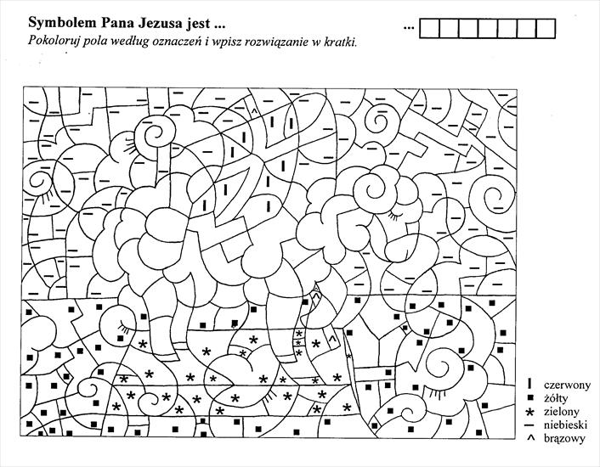

I odgadnijcie zagadki

Oby dzięki ludzkiej pracy

I opiece nieba

Nigdy na twym stole

Nie zabrakło ....................................................................

Azorek radośnie

Przy koszyczku hasa,

Lecz nic z tego nie będzie.

- Nie dla psa ......................................................................

W cebulowych łupinkach

Lub w farbkach kąpane  
W prześliczne desenie

Ręcznie malowane……………………………………………………

Może być z cukru,

Z gipsu lub z ciasta,

Lecz najważniejszy jest

I basta!!!............................................................................

Sypka jak piasek,

Jak śnieżek biała,

Smaku dodaje

Już szczypta mała……………………………………………………………….

**PAMIĘTAJCIE O MODLITWIE I O TYM , ŻE PAN JEZUS WAS KOCHA ☺**

**Na Święta życzę Wam i Waszym Rodzicom by zwycięstwo dobra nad złem i życia nad śmiercią będące przesłaniem nadchodzących Świąt Wielkanocnych stało się źródłem radości i nadziei.**

**WESOŁEGO ALLELUJA !!!**

Mój adres - [iwonajagodzinska@gmail.com](mailto:iwonajagodzinska@gmail.com)

Mój nr tel. 609 – 595 - 623

**KLASA 3, JEZYK ANGIELSKI, 30.03.2020 – 5.04.2020**

Pytania o godzinę oraz udzielanie odpowiedzi. Czytanie historyjki.

1. Wszystkie nagrania znaleźć można na <https://www.macmillan.pl/downloads/Bugs_Team_3_Audio_CDs.zip>
2. lub na: <https://drive.google.com/open?id=13Gcq5kQ5YhzBQmVtr_x2VHcNAJADGenq> (piki ściągamy na dysk, rozpakowujemy i odtwarzamy)
3. Uczniowie otwierają zeszyty i zapisują notatkę:

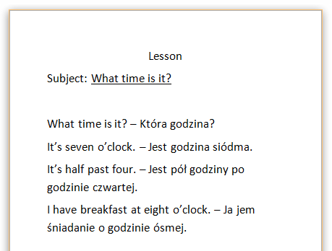

1. Oprócz notatki bardzo proszę, by uczniowie wykonali ćwiczenia na stronach 39 oraz 40.

Szczegółowe wytyczne dotyczące realizacji tematów z języka angielskiego dla klasy 3 znajdą państwo na stronie <https://drive.google.com/open?id=1MYr-k0RnFxhA3H9I13fE272dKTfolRAG>

W razie jakichkolwiek wątpliwości / pytań / niejasności bardzo proszę o kontakt mailowy: [tomaszurbaniakangielski@gmail.com](mailto:tomaszurbaniakangielski@gmail.com) , albo poprzez Skype- login: tomaszurbaniakangielski